Федеральный Государственный Образовательный Стандарт дошкольного образования выдвинул требования качественно нового, инновационного режима дошкольного образования и определил необходимость непрерывного профессионального развития педагогов. Именно поэтому, по уже давно сложившейся традиции, методическая служба МБДОУ № 29 г.Азова организует семинары-практикумы, мастер-классы, консультации для воспитателей и специалистов.
23 января 2019 учителя-логопеды Беденко О.П., Кваша Л.В., Юракова Е.Н. провели для педагогов ДОУ семинар-практикум на тему «Развитие графомоторных навыков у детей дошкольного возраста». Данная тема очень актуальна не только для учителей-логопедов, но и для всех воспитателей, в чьи задачи входит подготовка детей к школе, к письму. Несформированность графомоторных навыков в дошкольном возрасте влечёт за собой ряд проблем у младших школьников: быстрая утомляемость при письме, низкий темп письма, большое количество помарок при письме, «грязное» письмо, некрасивый почерк и т.д.
Своё выступление Беденко Ольга Петровна начала со слов В.А.Сухомлинского: «Ум ребёнка находится на кончиках пальцев». Именно поэтому, чтобы развивать умственные способности детей, необходимо работать над развитием мелкой моторики рук детей. Ольга Петровна рассказала о различных способах укрепления мелкой мускулатуры пальцев и продемонстрировала на практике несколько приёмов пальчикового массажа, самомассажа, массажа с помощью су-джок.
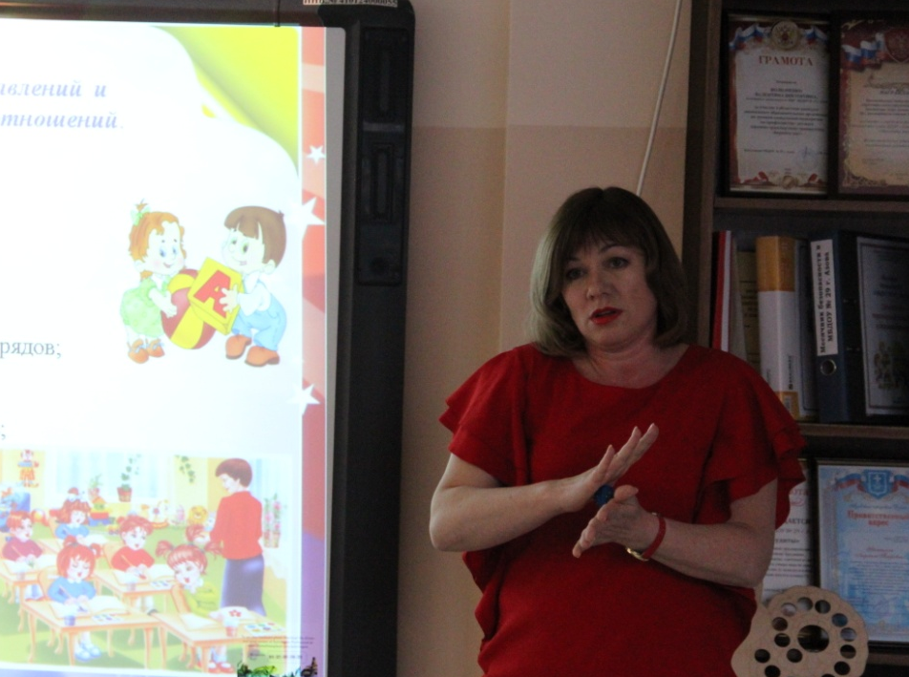
Далее выступила учитель-логопед, председатель МО учителей-логопедов Е.Н.Юракова. Она рассказала о других способах подготовки руки дошкольников к письму: пальчиковые игры, плантарный массаж («контактный» массаж, который ребёнок и педагог выполняют в паре, при этом проговариваются слоги, что дополнительно стимулирует артикуляционный аппарат ребёнка). Евдокия Николаевна продемонстрировала несколько упражнений, укрепляющих пальцы и кисти рук ребёнка и снимающих напряжение мышц.
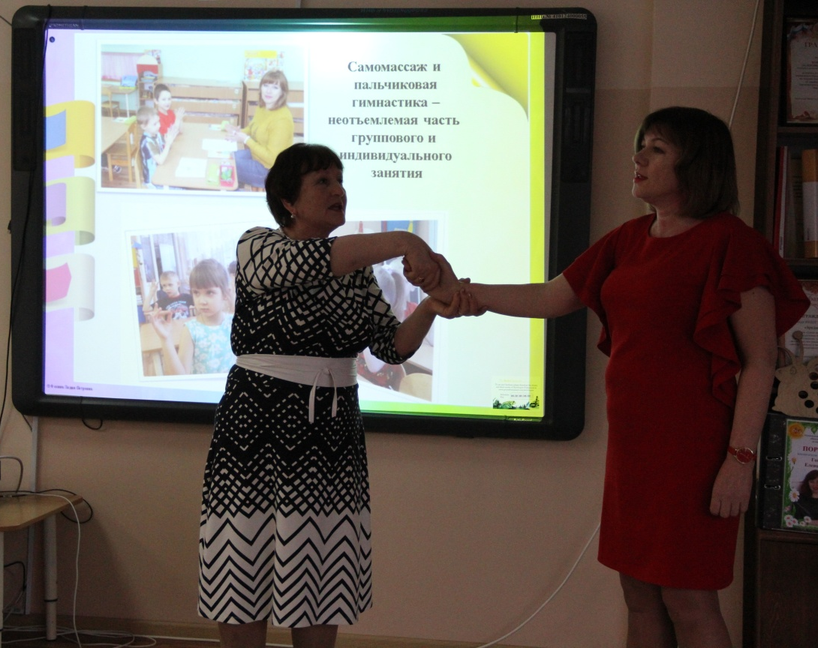
Выступление учителя-логопеда Л.В.Кваши было посвящено заключительному этапу формирования графомоторных навыков – штриховка, рисование и написание отдельных элементов, узоров, геометрических фигур.
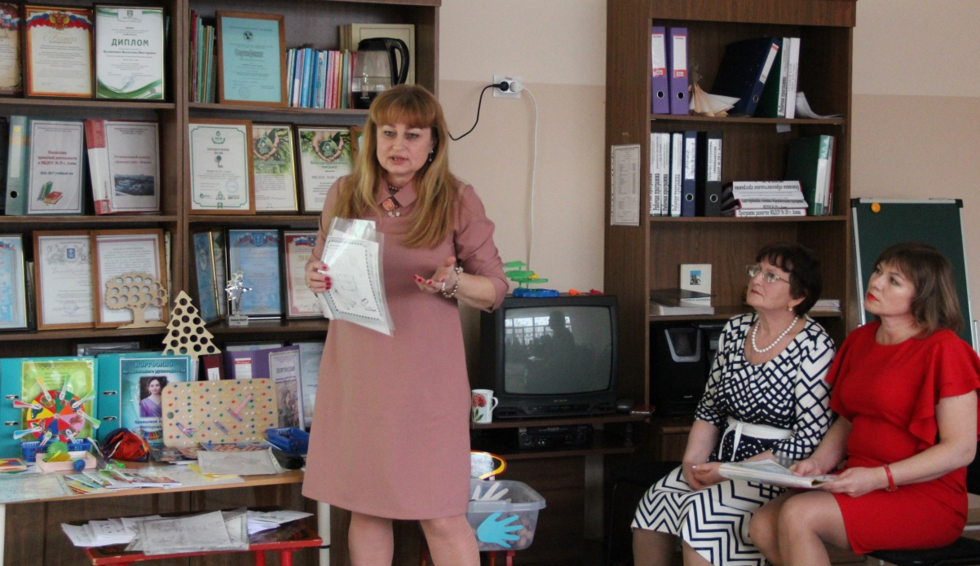
Людмила Васильевна продемонстрировала подборку рабочих тетрадей, которые она использует в своей ежедневной работе, а затем предложила своим коллегам выполнить несколько заданий на развитие графомоторики.
Завершая свой семинар-практикум, учителя-логопеды выразили надежду, что накопленный ими опыт, которым они щедро поделились с коллегами, пригодится в ежедневной работе и пойдет на пользу воспитанникам детского сада. Ведь общая задача всех педагогов нашего МБДОУ № 29 г. Азова – вырастить здорового, мыслящего, всесторонне развитого ребёнка.
Информацию подготовила старший воспитатель С.Н.Теренина.

